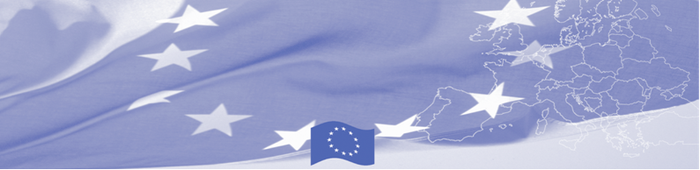
ПРЕСС РЕЛИЗ

2 ноября, 2016

В Астане обсудят современные подходы в оценке риска импортируемой продукции

ЕС продолжает оказывать содействие значительную поддержку деятельности по безопасности границ и упрощению торговли в Центральной Азии. В рамках технической миссии по анализу рисков ввозимой продукции, которая состоится в Астане 2-4 ноября, группа экспертов программы БОМКА встретится с ключевыми национальными партнерами из фитосанитарных, ветеринарных, карантинных и санитарно-эпидемиологических ведомств для совместной оценки существующих практик и рабочих процедур управления рисками в отношении ввозимых животных, растений и продуктов питания. Данная деятельность программы БОМКА направлена на развитие и укрепление системы управления рисками в странах Центральной Азии.
Международные и национальные эксперты вместе рассмотрят различные национальные и международные правовые документы и обсудят возможные меры по улучшению законодательной базы, что способствовало бы единому согласованному подходу к контролю импорта и созданию прозрачной, современной и эффективной системы, объединяющей в себе различные механизмы контроля. Европейские эксперты представят успешные модели, практики и примеры, которые могли бы быть применены в Казахстане с целью совершенствования законодательной базы.
Проведение таких миссий планируется во всех пяти страх центральной Азии. По их итогам, будет подготовлен пакет рекомендаций для каждой страны по улучшению системы управления таможенными рисками, включая анализ рисков и рабочих процедур в отношении ввозимых животных, растений и продуктов питания на предмет соответствия международным стандартам.

Первые мероприятия программы БОМКА прошли в 2003 году и с тех пор Программа укрепила партнерство с правительствами стран Центральной Азии в сфере содействия управлению границами. На реализацию программы БОМКА ЕС было выделено 33,6 миллионов евро за период 2003-2014 годы и почти 5 миллионов евро на реализацию 9 фазы (2015-2018).

Для получения дополнительной информации обращайтесь в Программу БОМКА в Республике Казахстан– +77015320264 или amir.yelchibekov@icmpd.org

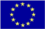  Программа БОМКА реализуется Консорциумом партнеров под руководством Государственной пограничной охраны Латвийской Республики:  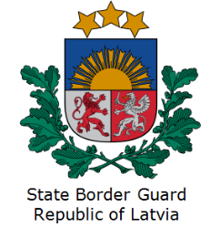 | Программа финансируется  Европейским Союзом  Представительство Европейского Союза в Казахстане  Ул. Космонавтов 62, 4 этаж  Республика Казахстан  Астана, 010000  Telephone: + 7 7172 97 10 40  Fax: + 7 7172 97 95 63  Эл.адрес: Delegation-Kazakhstan @eeas.europa.eu  Веб-сайт:http://eeas.europa.eu/delegations /kazakhstan | Европейский Союз включает в себя 28 государств-членов, объединивших передовые достижения, ресурсы и судьбы своих народов. На протяжении 60 лет совместными усилиями им удалось создать зону стабильности, демократии и устойчивого развития, сохранив при этом культурное многообразие, личные свободы и атмосферу терпимости. Европейский Союз неуклонно стремится передавать и приобщать к своим достижениям и ценностям страны и народы, находящиеся за его пределами.

